instrumento | 3.1.2.1



Storyboard

Escena Nº2

 

Escena Nº2

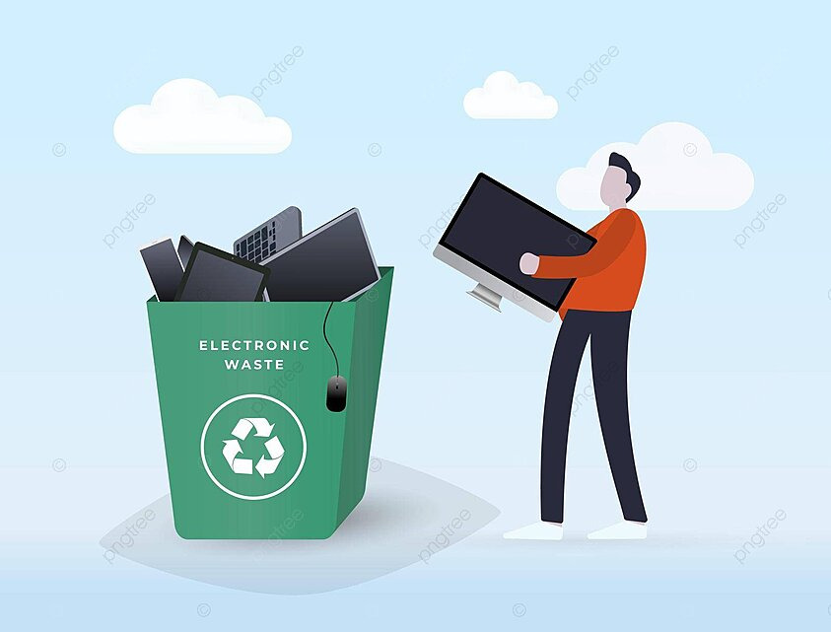 

Escena Nº1

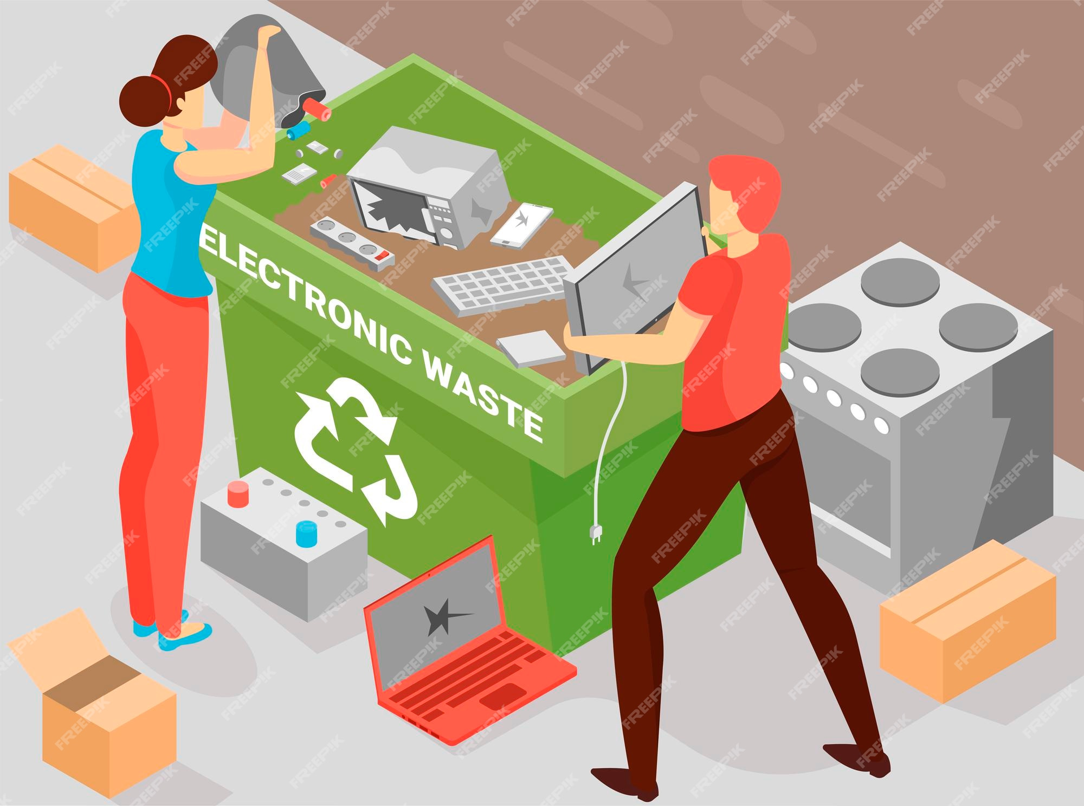 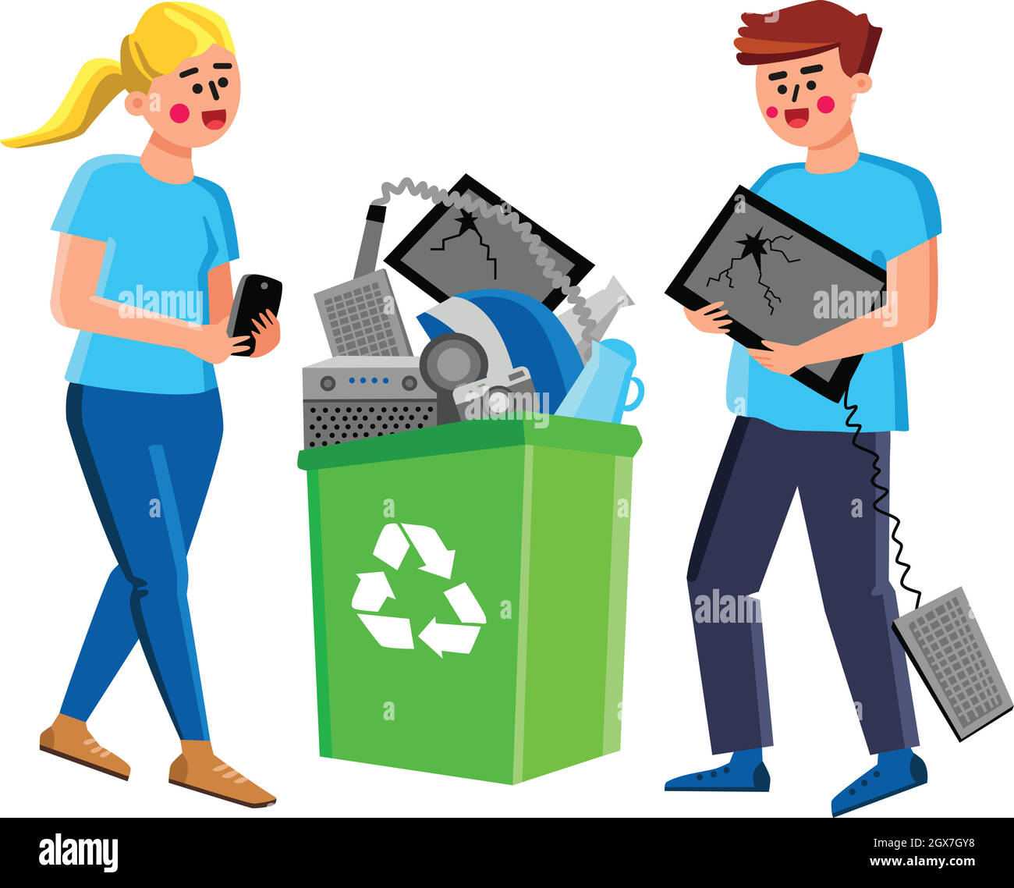

Descripción

Descripción

Aquí se da el comienzo de selección de equipos (se escogen los peores equipos para poder ser remplazados por otros)

Descripción

Los equipos informáticos son clasificados y almacenados en una bodega

Se analiza que la clasificación de residuos es muy lenta y esto perjudica al almacenamiento

Escena Nº4

 

Escena Nº5

  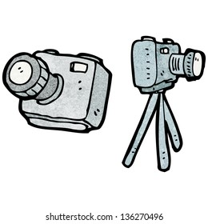

Escena Nº6

 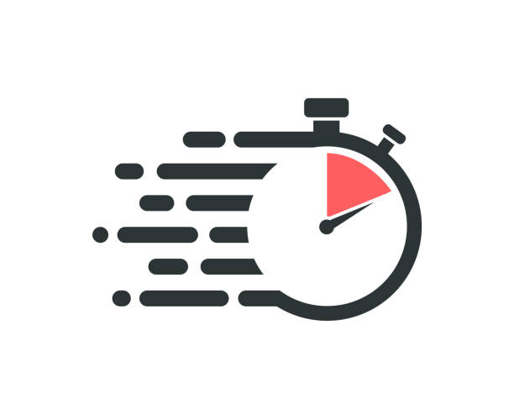

Descripción

Descripción

Se recopila información para saber que ideas se pueden aplicar para mejorar la clasificación de residuos

Descripción

Se desarrolla una idea para que aumente la clasificación de los residuos mediante la tecnología, una tecnología que permita poder reconocer mediante imágenes los residuos informáticos en tiempo real, para poder clasificarlos

Se presenta el proyecto para que este sea evaluado y que lo aprueben, para que pueda ayudar en la clasificación de los residuos electrónicos

Integrantes: **Javier Milla, Víctor Aedo, Agustín Moreira, Benjamín Arévalo** Curso: Profesor: